

**Tecnicatura en Diseño Integral de Videojuegos**

**2025**

**1. Información General**

* **Título del juego: El Farol de Mandinga**
* **Género: Terror, Walk simulator**
* **Plataforma(s):** (PC)
* **Público objetivo: +16**
* **Breve descripción:**
* **Inspiraciones/referencias: Sillent Hills, Resident Evil, Slender the arrival**

**2. Historia y Narrativa**

* **Sinopsis general:** El juego comienza en un rincón olvidado de la Puna jujeña, donde el viento sopla con una persistencia que parece eterna y los caminos de tierra se pierden entre cerros silenciosos. Un hombre conduce por primera vez por esa región inhóspita, rodeado de un paisaje que parece detenido en el tiempo. La tierra es seca, el cielo inmenso, y no hay señales de vida más allá de algún cardón solitario. De pronto, al girar en una curva polvorienta, aparece ante él un pueblo que no figuraba en ningún mapa. Las casas, de adobe agrietado y techos bajos, se alinean como si esperaran algo. No hay luces, ni movimiento, ni rastro de habitantes. El lugar parece haber surgido de la nada, como si la tierra lo hubiera escupido en ese instante. Inquieto, el hombre acelera, con la intención de pasar de largo. Pero apenas se acerca a la entrada del pueblo, una luz extraña se enciende a lo lejos. No es cálida ni acogedora: es fría, azulada, y emite una vibración que le eriza la piel. Instintivamente, frena en seco. Las luces del auto parpadean una vez… y se apagan. El motor se detiene sin explicación, y no vuelve a encender. Frustrado, el hombre baja del vehículo. El aire es helado, y el silencio del pueblo parece envolverlo como una manta pesada. Una ráfaga de viento surge de la nada, levantando polvo y tierra que le golpean el rostro. Se cubre con los brazos, y cuando el viento cesa, nota algo nuevo. Un viejo pedazo de papel, amarillento y sucio, se ha quedado atrapado en el retrovisor. No estaba ahí antes. ((la idea es que haya varias notas por el pueblo que cuenten una historia y ayuden al jugador. La cosa es que serán opcionales, o sea no serán obligatorias, si el jugador las encuentra y lee está bien, pero si no lo hace se le va a complicar más el juego. Esta primera nota si va a ser obligatoria, como van a ser notas dispersas por el mapa no tienen que ser con una historia lineal, pero esta primera nota debería advertir al jugador del peligro al que se está enfrentando. Estaba pensando en que las notas fueran escritas por el habitante más viejo del pueblo, como un señor que llevara un diario y que ahí escribiera su vida. En la nota inicial hablara del peligro que se enfrenta el jugador, pero en las demás podría contar como era el pueblo antes o como pasaron las cosas))
* **Personajes principales: Antonio (Protagonista), El farol de Mandinga (Antagonista principal), Diablillos (acechadores)**

**Motivación y conflicto:** El motor se ha detenido inexplicablemente y la Luz Mala (Farol de Mandinga) lo acecha, dejando claro que este lugar es un peligro sobrenatural, Las notas nos ayudarán a revelar el misterio del pueblo.

**Análisis**

**HU01: Crear un repositorio en Github, añadir compañeros de trabajo y subir el proyecto base de Unity en 3D para poder comenzar**

**Tabla EPS ( Entrada – Proceso – Salida)**

|  |  |
| --- | --- |
| **Entrada** | **Repositorio de github recién creado** |
| **Proceso** | **Añadir compañeros de trabajo y subir proyecto base** |
| **Salida** | **Repositorio Actualizado** |

**Fase de implementación**

**Historia de usuario**

|  |  |
| --- | --- |
| **Código: 001** | **Usuario: Espinosa Lautaro Eduardo** |
| **Nombre de la Historia de Usuario: configuración Inicial del proyecto** | |
| **Prioridad: Alta** | **Riesgo de desarrollo: Alto** |
| **Estimación: 10 min** | **iteración Asignada: 1** |
| **Responsable: Espinosa Lautaro Eduardo** | |
| **Descripción: Como equipo necesitamos una configuración inicial del proyecto en Unity para poder desarrollar el prototipo del juego** | |
| **Enfoque/Objetivos: Crear un repositorio con la configuración inicial del prototipo de juego**  **Tareas:**   * **Crear el repositorio en Github** * **Crear el proyecto en Unity** * **Agregar el archivo .gitignore** * **subir la configuracion en una rama feature y luego hacer el merge** * **Agregar a compañeros del Proyecto**   **Criterios de aceptación:**   * **El repositorio aloja el proyecto de Unity** * **El repositorio contiene el archivo .gitignore** * **Es posible visualizar la rama de configuracion** | |
| **Observaciones: Ninguna** | |

**Análisis**

**HU02: Buscar assets en la unity store de ambientar el videojuego y un modelo de personaje tipo dummy**

**Tabla EPS ( Entrada – Proceso – Salida)**

|  |  |
| --- | --- |
| **Entrada** | **Assets de la unity store** |
| **Proceso** | **Descargar e implementar en el prototipo de juego** |
| **Salida** | **Assets implementados en el juego** |

**Boceto:**

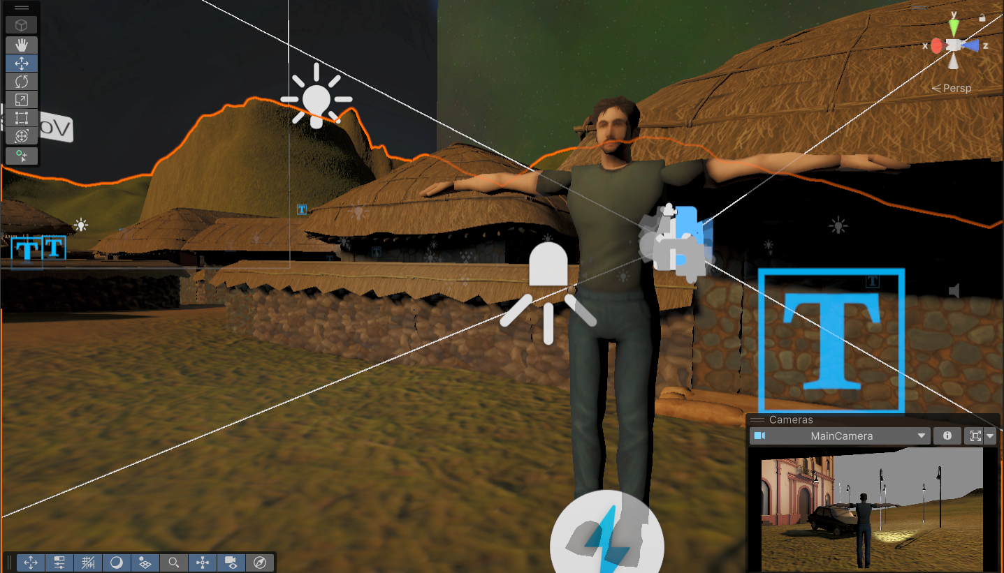

**Diseño**

**Diagrama de clases:**

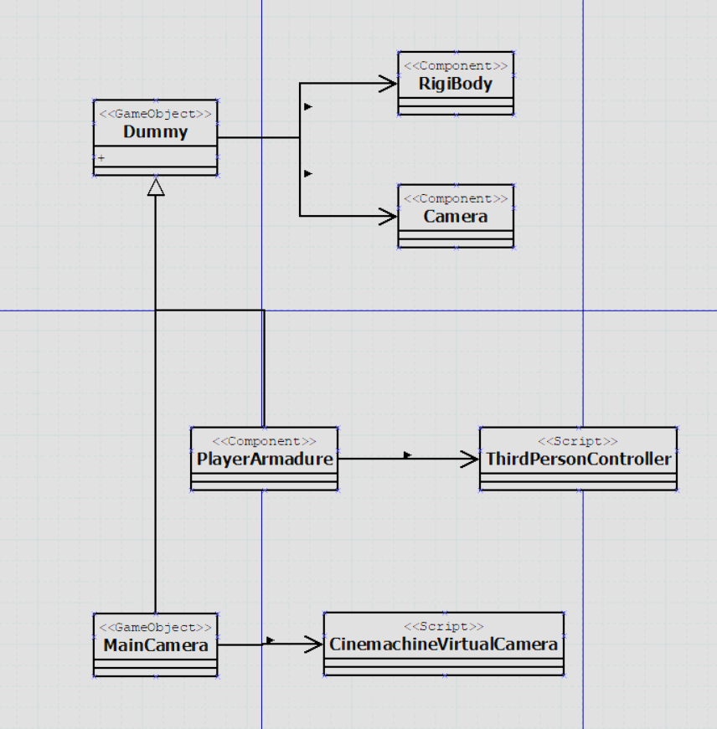

**Fase de implementación**

**Historia de usuario**

|  |  |
| --- | --- |
| **Código: 002** | **Usuario: Espinosa Lautaro – Walter Cussi** |
| **Nombre de la Historia de Usuario: Diseño de mapa y Movilidad de personaje** | |
| **Prioridad: Alta** | **Riesgo de desarrollo: Alto** |
| **Estimación:3 horas** | **iteración Asignada: 1** |
| **Responsable: : Espinosa Lautaro – Walter Cussi** | |
| **Descripción: Para la ambientacion del videojuego en una historia de terror ambientada en el norte argentino usaremos Assets de Unity para ambientar el mapa del videojuego. Tambien a modo de prueba usaremos un modelo de dummy para probar las colisiones del mapa** | |
| **Enfoque/Objetivos: Encontrar y ensamblar una ambientación de pueblo del norte del país Argentino**  **Tareas:**   * **Buscar Assets en Unity (u otras paginas) para ambientar el mapa del videojuego** * **Buscar un muñeco dummy para probar la movilidad por el mapa** * **Crear el mapa del videojuego** * **Implementar al muñeco dummy dentro del mapa y que pueda recorrerlo**   **Criterios de aceptación:**   * **El mapa puede ser recorrido por dummy** * **Dummy puede caminar y/o saltar por el mapa**   **División de tareas:**  **Espinosa Lautaro – Busqueda de assets de pueblo**  **Walter Cussi – Busqueda de modelo de personaje Dummy** | |
| **Observaciones: Todos los assets son prefabs de unity store y vienen embebidos con sus propias animaciones y scripts** | |

**Análisis**

**HU03: Esparcidas por el mapa se encuentran diferentes notas de textos que el protagonista podrá leer para sumergirse en la historia**

**Tabla EPS ( Entrada – Proceso – Salida)**

|  |  |
| --- | --- |
| **Entrada** | **GameObject Nota de texto** |
| **Proceso** | **Implementar las notas en el mapa** |
| **Salida** | **Notas del texto en mapa** |

**Boceto:**

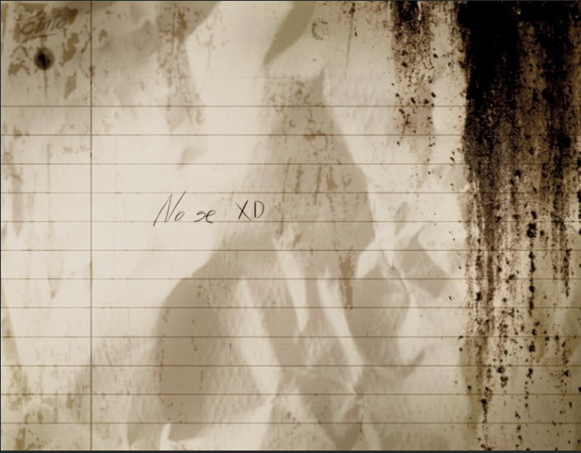

**Diseño**

**Diagrama de clases:** 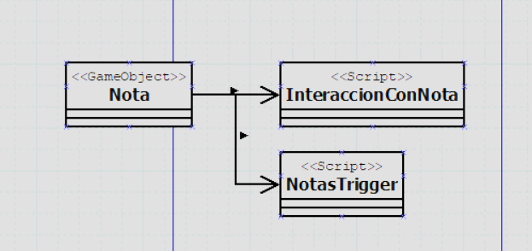

**Fase de implementación**

**Historia de usuario**

|  |  |
| --- | --- |
| **Código: 003** | **Usuario: Mauro Pappalardo** |
| **Nombre de la Historia de Usuario: Colocacion de notas en blanco por el mapa** | |
| **Prioridad: Alta** | **Riesgo de desarrollo: medio** |
| **Estimación:2 horas** | **iteración Asignada: 1** |
| **Responsable: Mauro Pappalardo** | |
| **Descripción: Una de las mecanicas del videojuego será la busqueda de las notas repartidas tanto en el pueblo como en la cueva del mapa constarán de una cantidad a definir de notas y el protagonista deberá encontrarlas todas para poder comprender la historia** | |
| **Enfoque/Objetivos: Crear un Modelo para la nota y luego implementar un material para darle forma para luego repartir 20 notas por todo el mapa**  **Tareas:**   * **Encontrar un asset de notas de papel en la Store de Unity** * **Implementarlo dentro del juego** * **Esconder una cierta cantidad de notas en el juego** * **Dibujar las notas escritas en 2D**   **Criterios de aceptación:**   * **Las notas deben estar colocadas escondidas dentro de todo el mapa** * **Deben existir las notas escritas de manera 2D (Pero aun no figurarán dentro del juego** | |
| **Observaciones: Los Scripts aun no son funcionales a este punto del desarrollo.** | |

**Análisis**

**HU04: Se necesitan implementar diferentes colisiones en el mapa, publo, mina para impedir que el personaje no salga de los limites del mapa**

**Tabla EPS ( Entrada – Proceso – Salida)**

|  |  |
| --- | --- |
| **Entrada** | **Mapa sin colisiones** |
| **Proceso** | **Implementar colliders** |
| **Salida** | **El dummy no se sale del mapa** |

**Historia de usuario**

|  |  |
| --- | --- |
| **Código: 004** | **Usuario: Cussi Walter** |
| **Nombre de la Historia de Usuario: Colisiones y Limite de mapa** | |
| **Prioridad: Media** | **Riesgo de desarrollo: medio** |
| **Estimación:** | **iteración Asignada: X** |
| **Responsable: Cussi Walter** | |
| **Descripción: Con el fin de que el jugador no atraviese el mapa ni se vaya por fuera del pueblo se implementarán limites del mapa** | |
| **Enfoque/Objetivos: La manera más viable de evitar este error es con colliders**  **Tareas:**   * **Actualmente el dummy atraviesa las estructuras es necesario que no ocurra** * **Implementar una pared invisible o medio para que el dummy no se aleje más de lo necesario del espacio de la mina y pueblo**   **Criterios de aceptación:**   * **El dummy choca con las estructuras** * **El dummy no puede salirse del espacio del mapa** | |
| **Observaciones: Sin Observaciones** | |

**Análisis**

**HU05: Se creará un script que al acercarse a una nota y presionando una tecla se pueda leer el contenido de la nota.**

**Tabla EPS ( Entrada – Proceso – Salida)**

|  |  |
| --- | --- |
| **Entrada** | **Jugador cerca de la nota** |
| **Proceso** | **Presionar la tecla E** |
| **Salida** | **Texto con el contenido de la nota** |

**Diagrama de clases:**

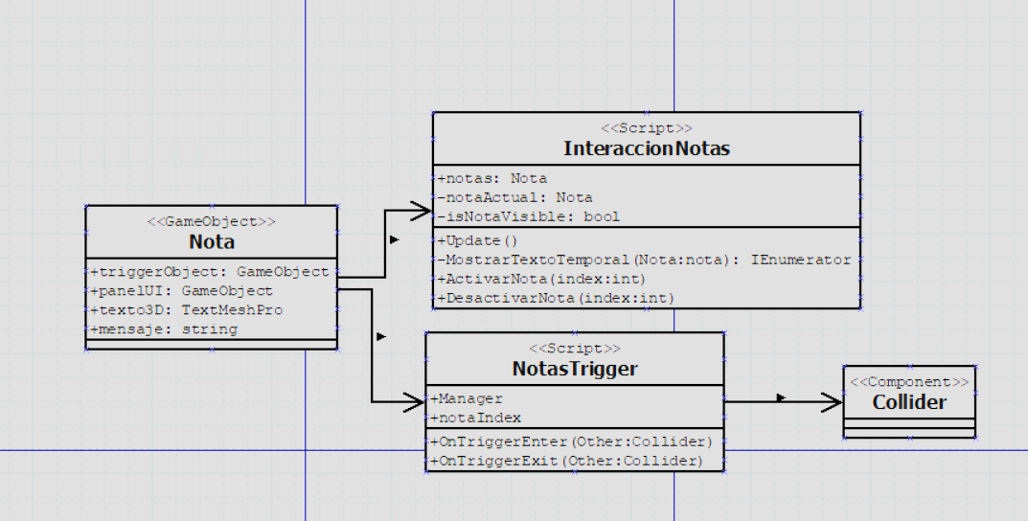

**Fase de implementación**

**Historia de usuario**

|  |  |
| --- | --- |
| **Código: 005** | **Usuario: Lautaro Espinosa** |
| **Nombre de la Historia de Usuario:  Interaccion con las notas** | |
| **Prioridad: Alta** | **Riesgo de desarrollo: media** |
| **Estimación: 5 horas** | **iteración Asignada: 1** |
| **Responsable: Espinosa Lautaro Eduardo** | |
| **Descripción: Una vez repartidas las notas por todo el mapa será necesario que al estar lo suficientemente cerca de la nota y pulsando una tecla mediante un script la nota pueda ser leída, agregada a la colección de notas** | |
| **Enfoque/Objetivos: Se necesita una manera fácil de interactuar con un arreglo de notas que cambia su texto dinámicamente**  **Tareas:**   * **Crear un Script que interactue con las notas al pulsar una tecla** * **Debe aparecer un mensaje flotante para leer la nota**   **Criterios de aceptación:**   * **El script deberá estar dentro de su propia carpeta de manera ordenada** * **El script debe mostrar el contenido de la nota y luego volver a la ejecucion normal** | |
| **Observaciones: Sin observaciones** | |

**Análisis**

**HU06: Diseñar un cementario e iglesia en el mapa del juego para mejorar la ambientacion**

**Tabla EPS ( Entrada – Proceso – Salida)**

|  |  |
| --- | --- |
| **Entrada** | **Assets de iglesia y cementario** |
| **Proceso** | **Construir elemento por elemento una iglesia personalizada** |
| **Salida** | **Cementario e iglesia in game** |

**Boceto:**

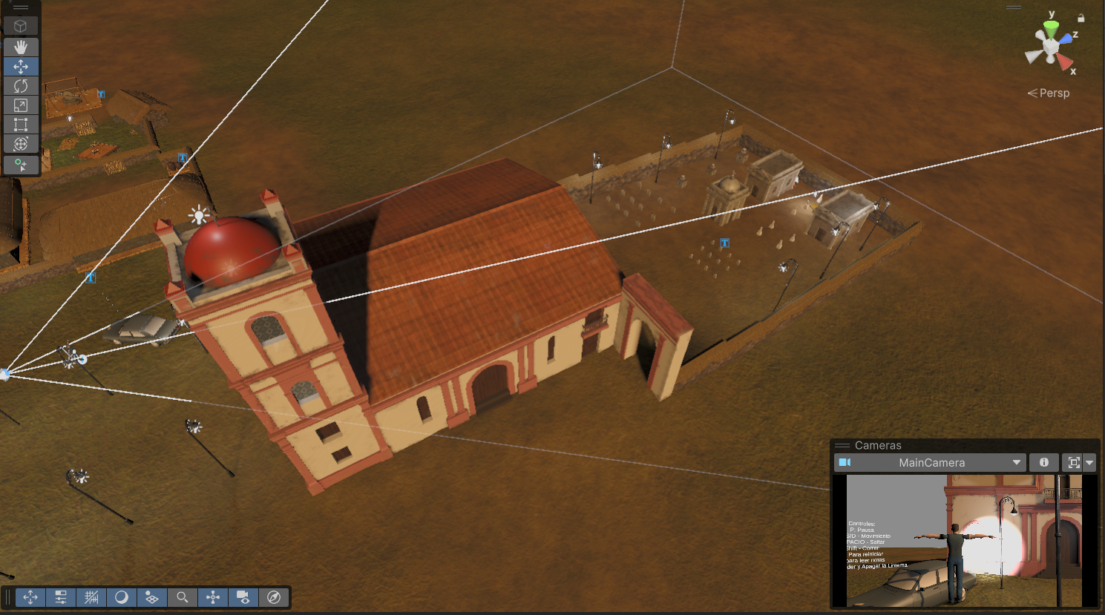

**Fase de implementación**

**Historia de usuario**

|  |  |
| --- | --- |
| **Código: 006** | **Usuario: Mauro Pappalardo** |
| **Nombre de la Historia de Usuario: Diseño de Cementerio** | |
| **Prioridad: Alta** | **Riesgo de desarrollo: Alto** |
| **Estimación: 5 horas** | **iteración Asignada: 1** |
| **Responsable: Mauro Pappalardo** | |
| **Descripción: El jugador verá un cementario y una iglesia donde comenzará el videojuego y una iglesia donde le mismo finalizará** | |
| **Enfoque/Objetivos: La iglesia se construira personalizadamente por medio de assets**  **Tareas:**   * **Buscar Assets** * **Implementar assets en el prototipo** * **Diseñar El entorno** * **Arreglar errores con las sombras** * **Agregar colisiones a la iglesia**   **Criterios de aceptación:**   * **Descargar e implementar los assets en el prototipo** * **La iglesia debe verse y poder interactuar con el jugador** | |
| **Observaciones: Sin observaciones** | |

**Análisis**

**HU07: Implementar clima y ambientación del videojuego**

**Tabla EPS ( Entrada – Proceso – Salida)**

|  |  |
| --- | --- |
| **Entrada** | **Prototipo del videojuego** |
| **Proceso** | **Implementar ambientación con una sky box y FOG** |
| **Salida** | **Pueblo nocturno con niebla intensa** |

**Boceto:**

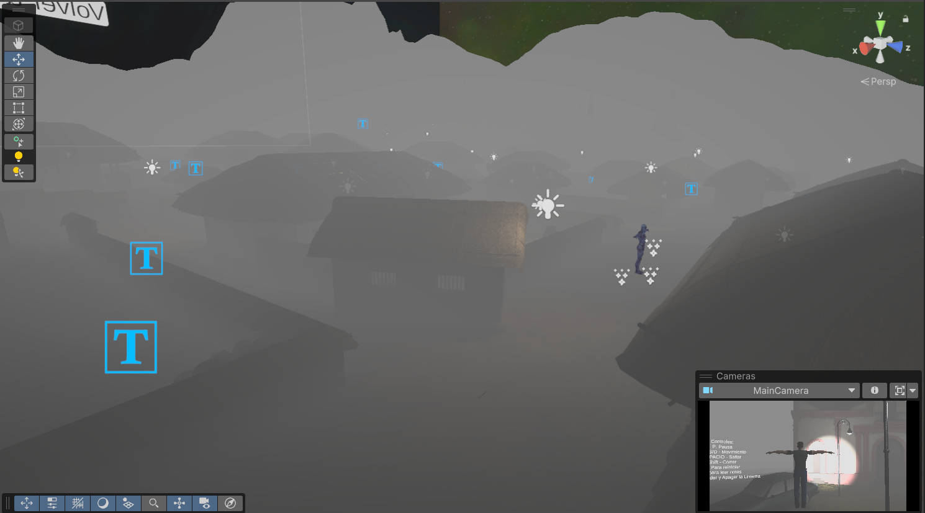

**Fase de implementación**

**Historia de usuario**

|  |  |
| --- | --- |
| **Código: 007** | **Usuario: Espinosa Lautaro Eduardo** |
| **Nombre de la Historia de Usuario: Ajustar clima e iluminacion del mapa** | |
| **Prioridad: Media** | **Riesgo de desarrollo: Bajo** |
| **Estimación: 2 Horas** | **iteración Asignada: 1** |
| **Responsable: Espinosa Lautaro Eduardo** | |
| **Descripción: Nuestro videojuego toma como inspiracion Sillent Hills por lo que la ambientacion del mapa debe ser oscura y llena de niebla para limitar su visibilidad y crear la ilusion de que el pueblo es más grande de lo que realmente es** | |
| **Enfoque/Objetivos: Se debe lograr una visibilidad reducida en el videojuego**  **Tareas:**   * **Implementar la niebla dentro del mapa del videojuego para limitar la vision del dummy** * **El clima del videojuego debe ser nocturno**   **Criterios de aceptación:**   * **El juego debe tener un clima nocturno** * **Debe haber poca visibilidad por el clima y la niebla del juego** | |
| **Observaciones: Se agrego un segundo tipo de luz, “Luz de trabajo” para poder seguir desarrollando el videojuego de manera más cómoda** | |

**Análisis**

**HU08: Se implementa una hilera de corazones para representar la vida del Dummy**

**Tabla EPS ( Entrada – Proceso – Salida)**

|  |  |
| --- | --- |
| **Entrada** | **Dummy sin vidas** |
| **Proceso** | **Implementar un panel con un png de vida e implementar al dummy un script de vida** |
| **Salida** | **Hilera de vida funcional** |

**Boceto:**

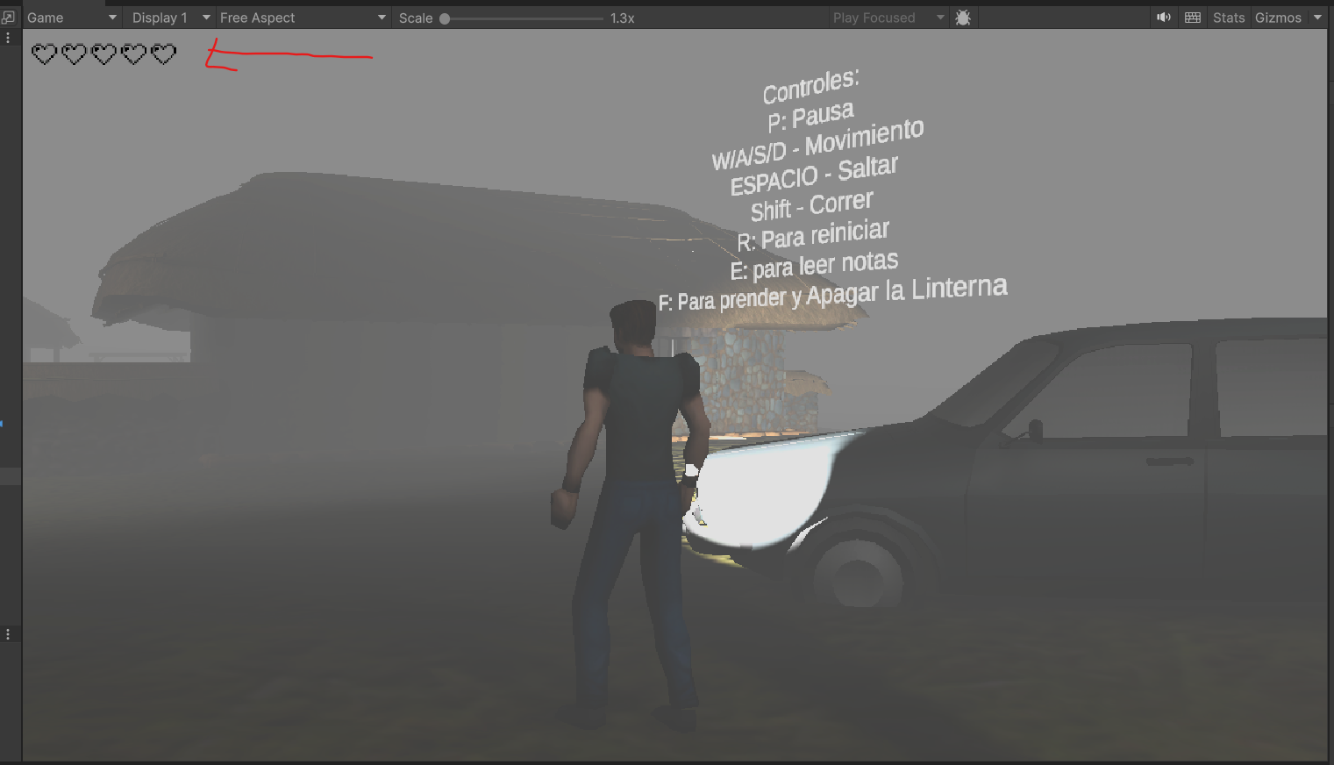

**Diseño**

**Diagrama de clases:**

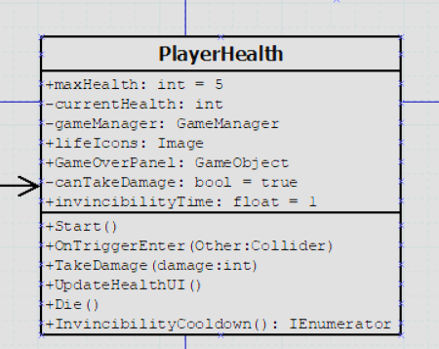

**Fase de implementación**

**Historia de usuario**

|  |  |
| --- | --- |
| **Código: 008** | **Usuario: Walter Cussi** |
| **Nombre de la Historia de Usuario: Hilera de Vidas del Personaje** | |
| **Prioridad: Alta** | **Riesgo de desarrollo: Alta** |
| **Estimación: 3 Horas** | **iteración Asignada: 1** |
| **Responsable: Walter Cussi** | |
| **Descripción: El jugador verá una hilera de corazones con los cuales se informará del estado actual de vidas en su partida** | |
| **Enfoque/Objetivos: Implementar un sistema de vidas para que futuros enemigos puedan relacionarse con el jugador**  **Tareas:**   * **Encontrar un png de corazón** * **Crear un Script para el jugador en torno a sus vidas** * **Implementar el script y probar**   **Criterios de aceptación:**   * **Sistema de vidas funcional** | |
| **Observaciones: Sin Observaciones** | |

**Análisis**

**HU09: Implementacion de Enemigo Principal, La Luz Mala**

**Tabla EPS ( Entrada – Proceso – Salida)**

|  |  |
| --- | --- |
| **Entrada** | **Assets de la luz mala** |
| **Proceso** | **Creacion de animaciones para la luz mala e implementación de script para ajustar velocidad, detección de jugador, eventos como sonidos cambios de color o FX** |
| **Salida** | **Enemigo Luz mala en el mapa e interactuable con el Jugador** |

**Boceto:**

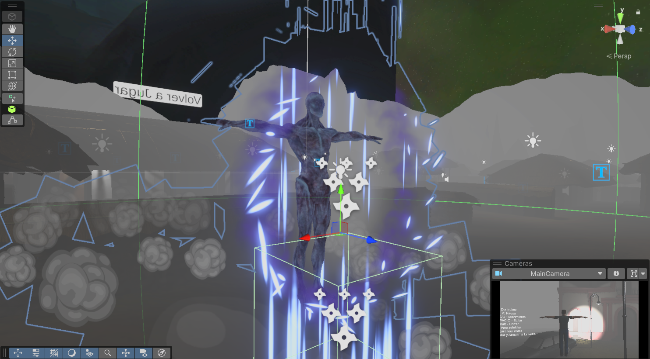

**Diseño**

**Diagrama de clases:**

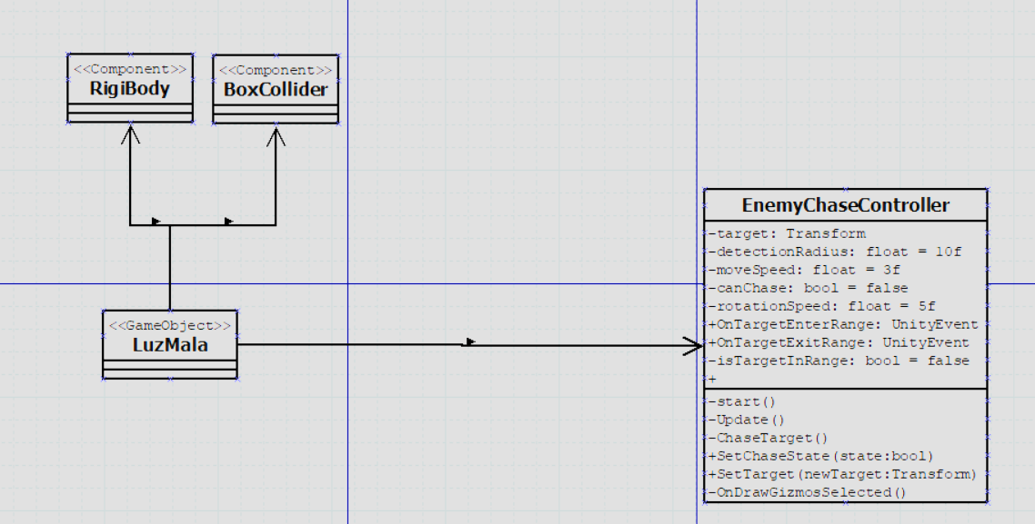

**Fase de implementación**

**Historia de usuario**

|  |  |
| --- | --- |
| **Código: 009** | **Usuario: -** |
| **Nombre de la Historia de Usuario: Implementacion de Enemigos** | |
| **Prioridad: Alta** | **Riesgo de desarrollo: Alto** |
| **Estimación: 5 Horas** | **iteración Asignada: 1** |
| **Responsable: -** | |
| **Descripción: Para Ambientar el videojuego colocaremos una serie de enemigos que impedirán nuestro paso por la mina y por el pueblo.** | |
| **Enfoque/Objetivos: Se debe crear un enemigo imponente que camine y detecte al jugador cuando se esta cerca e intente perseguirlo**  **Tareas:**   * **Encontrar un modelo para la luz mala** * **Encontrar un modelo para el diablillo** * **Encontrar un modelo para el duende** * **Implementar un patrullaje de los enemigos**   **Criterios de aceptación:**   * **Solo existirán un enemigo de cada especie** * **Los enemigos deben ser lentos en sus movimientos** * **Al tener muy cerca al Protagonista los enemigos intentarán acercarse** | |
| **Observaciones: Existe un EnemyAnimationController y TransparentObject son scripts referidos a las animaciones.** | |

**Análisis**

**HU10: Ambientacion Musical del videojuego**

**Tabla EPS ( Entrada – Proceso – Salida)**

|  |  |
| --- | --- |
| **Entrada** | **Prototipo del videojuego sin sonidos** |
| **Proceso** | **Implementar sonidos espaciales para ambientar zonas como la mina, el pueblo, la radio del automóvil, y sonidos mono para al ambientación de todo el videojuego** |
| **Salida** | **Prototipo de juego con ambientación sonora** |

**Fase de implementación**

**Historia de usuario**

|  |  |
| --- | --- |
| **Código: 010** | **Usuario: Brian Estrada** |
| **Nombre de la Historia de Usuario: Ambientacion Musical** | |
| **Prioridad: Baja** | **Riesgo de desarrollo: Medio** |
| **Estimación: 1 Hora** | **iteración Asignada: 1** |
| **Responsable: Brian Estrada** | |
| **Descripción: Para ambientar el videojuego necesitamos efectos de sonido y musicas de fondo** | |
| **Enfoque/Objetivos: El objetivo es ambientar el videojuego con sonidos y ambientación del norte argentino**  **Tareas:**   * **Efectos de sonido para pisadas** * **Efectos de sonido aleatorios para causar incertidumbre** * **Musica ambiental (preferentemente que recuerde al norte argentino**   **Criterios de aceptación:**   * **Conseguir un efecto de sonido de pisada** * **Conseguir un efecto de sonido aleatorio** * **Conseguir musica ambiental** | |
| **Observaciones: Sin Observaciones** | |

**Análisis**

**HU11: Implementacion de Menus de Pausa, Inicio, GameOver y Final del juego**

**Tabla EPS ( Entrada – Proceso – Salida)**

|  |  |
| --- | --- |
| **Entrada** | **Prototipo de juego** |
| **Proceso** | **Crear scrips funcionales para lograr cambiar de estados en el juego** |
| **Salida** | **Juego con menus de interacción de pausa inicio de juego gameover y final del juego** |

**Boceto:**

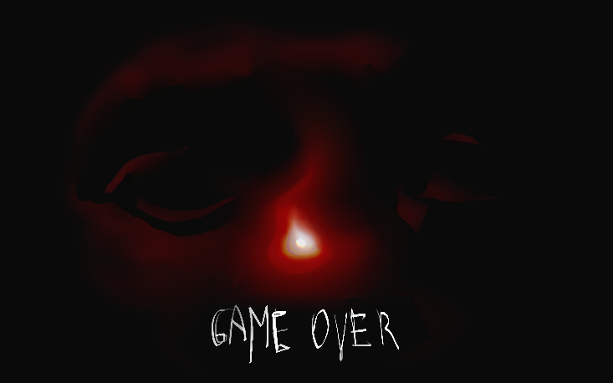

**Diseño**

**Diagrama de clases:**

**Pendiente**

**Fase de implementación**

**Historia de usuario**

|  |  |
| --- | --- |
| **Código: 011** | **Usuario: Walter Cussi** |
| **Nombre de la Historia de Usuario: implementación de menús interactivos** | |
| **Prioridad: Alta** | **Riesgo de desarrollo: Alto** |
| **Estimación:3 Horas** | **iteración Asignada: 1** |
| **Responsable: Walter Cussi** | |
| **Descripción: Como programadoras diseñaremos un menú de inicio, pausa,gameover y final de juego sencillos para que el jugador pueda interactuar con el videojuego mediante interfaces** | |
| **Enfoque/Objetivos: El enfoque es un menú sencillo y accesible**  **Tareas:**   * **Diseñar Imágenes de fondo para los menus** * **Crear un script para interactuar con los diferentes menus** * **Implementarlo en el entorno de Unity** * **Realizar pruebas**   **Criterios de aceptación:**   * **menús contextuales funcionales** | |
| **Observaciones: Sin observaciones** | |

**Análisis**

**HU12: Como jugador el objetivo final del videojuego es recolectar 3 dagas esparcidas por el mapa y llevarlas al cementerio, para ello implmentaremos una asset de daga y un script que nos permita recolectarlas**

**Tabla EPS ( Entrada – Proceso – Salida)**

|  |  |
| --- | --- |
| **Entrada** | **Asset de daga** |
| **Proceso** | **Crear un script de collector de dagas y un script para enviar las dagas recolectadas a una tumba** |
| **Salida** | **Interaccion del jugador con las 3 dagas flotantes y mecánica de devolver las dagas a sus respectivas tumbas** |

**Boceto:** 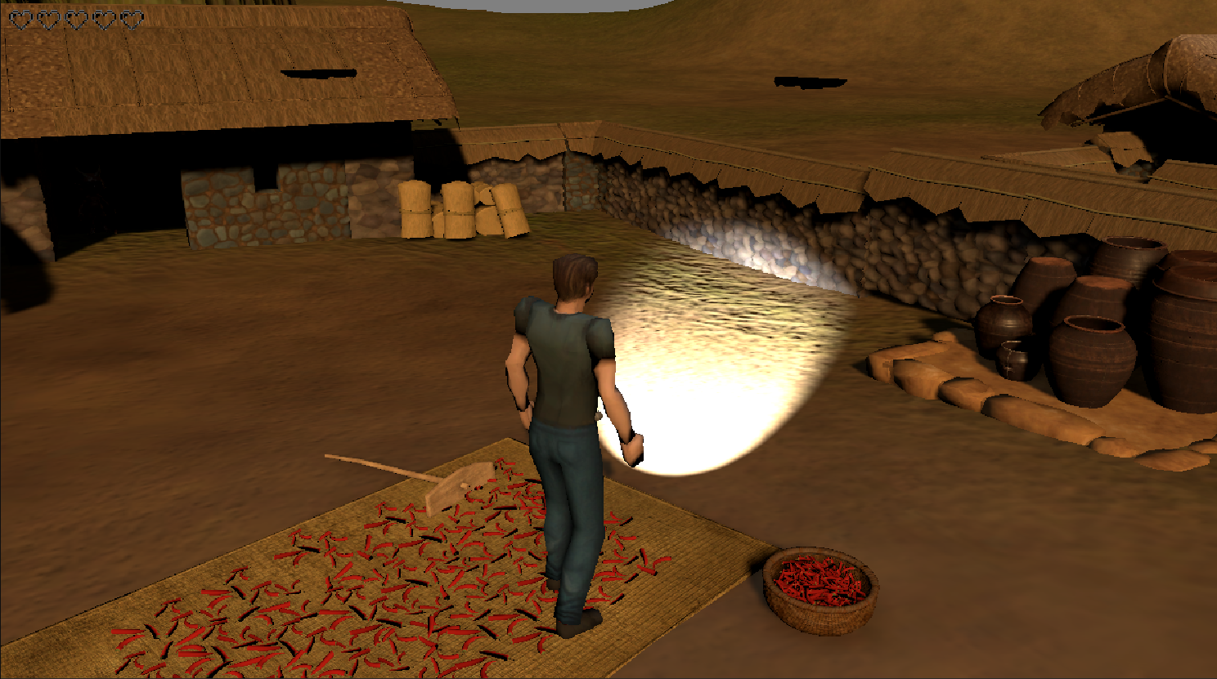

**Diseño**

**Diagrama de clases:**

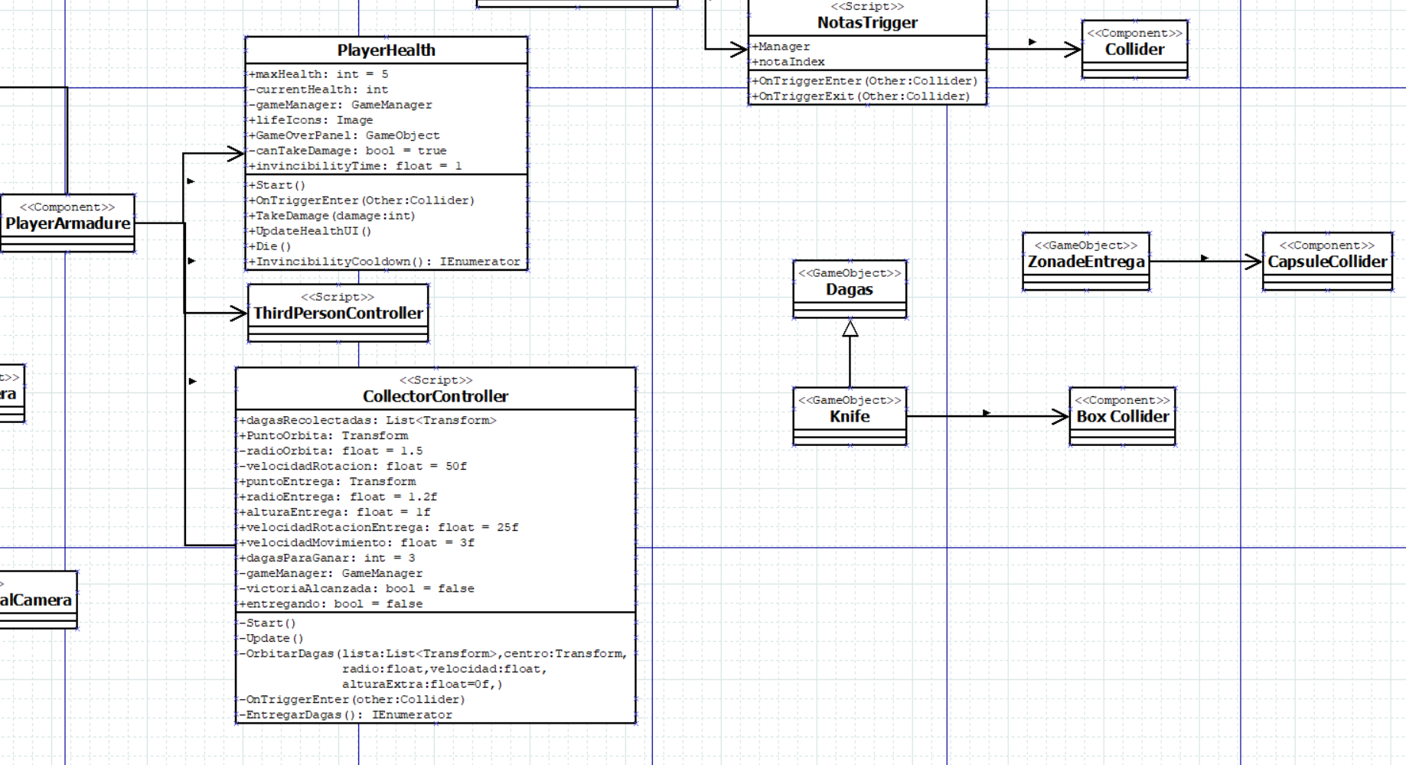

**Fase de implementación**

**Historia de usuario**

|  |  |
| --- | --- |
| **Código: 012** | **Usuario: Espinosa Lautaro Eduardo**  **Ariel Vega** |
| **Nombre de la Historia de Usuario: Implementacion de dagas y final del juego** | |
| **Prioridad: alta** | **Riesgo de desarrollo: Alto** |
| **Estimación: 2 Horas** | **iteración Asignada: 1** |
| **Responsable: Ariel Vega - Espinosa Lautaro Eduardo** | |
| **Descripción: Como jugadores debemos poder encontrar 3 dagas escondidas por el mapa, una vez el jugador se acerca a la daga la daga automáticamente flotara encima del jugador y el mismo deberá acercarse a la zona de entrega en el cementerio para completar el juego** | |
| **Enfoque/Objetivos:**  **Tareas:**   * **Buscar assets de una daga** * **Crear un script para el jugador y que el mismo pueda recolectar la cantidad de dagas indicada** * **Fijar una zona de entrega en el cementerio** * **Probar la recolección y entrega de dagas**   **Criterios de aceptación:**   * **Al recolectar 3 dagas y entregarlas en la zona designada el juego acaba**   **División de tareas:**  **Espinosa Lautaro Eduardo – Buscar assets implementar el script en el prototipo del juego**  **Ariel Vega – Crear el script de recolección de dagas** | |
| **Observaciones:** | |

**Análisis**

**HU13: Los cuchillos al ser implementados no son vistos adecuadamente por lo que se hará un ajuste en su brillo para ser más facilemente visibles**

**Tabla EPS ( Entrada – Proceso – Salida)**

|  |  |
| --- | --- |
| **Entrada** | **Cuchillos de HU12** |
| **Proceso** | **Implementar efecto de brillo** |
| **Salida** | **Cuchillos más agradables a la vista** |

**Historia de usuario**

|  |  |
| --- | --- |
| **Código: 013** | **Usuario: Brian Estrada** |
| **Nombre de la Historia de Usuario: Poner briillo en los cuchillos** | |
| **Prioridad: Baja** | **Riesgo de desarrollo: Baja** |
| **Estimación:1 hora** | **iteración Asignada: 1** |
| **Responsable: Brian Estrada** | |
| **Descripción: Un cuchillo con efecto de visual de brillo , usando GameObjects como hijo el efecto con el padre el cuchillo** | |
| **Enfoque/Objetivos: El objetivo es mejorar la calidad de vida del juego respecto a versiones anteriores**  **Tareas:**   * **1 Buscar y descargar un asset de efecto brillo** * **2 Importar materiales y asset del efecto brillo** * **3 hacer un GameObjects como hijo al efecto** * **4 Ajustar posición, tamaño y anchura**   **Criterios de aceptación:**   * **1 El asset de brillo se descargo correctamente** * **2 El brillo se adapta al movimiento** * **3 ver si el efecto de brillo este heredá como de hijo del cuchillo como padre** * **4 El asset está optimizado y seguro** | |
| **Observaciones:** | |

**Análisis**

**HU13: Implementacion de assets de duendes de diferente color para ambientación del videojuego**

**Tabla EPS ( Entrada – Proceso – Salida)**

|  |  |
| --- | --- |
| **Entrada** | **Prefab del Duende (con NavMeshAgent, Animator y Rigidbody). Script Duende_AI_Leashed (versión isMoving). Animator Controller con estados Idle y Run. Un NavMesh (área azul) horneado en la escena. El Player (con Tag Player y PlayerHealth).** |
| **Proceso** | **El script Duende_AI_Leashed guarda su startPosition en Start(). En Update(), el script calcula distanceToPlayer y distanceToHome para decidir si perseguir o volver. El script da órdenes al NavMeshAgent (SetDestination() o isStopped). El script actualiza un solo Bool (anim.SetBool("isMoving", !agent.isStopped)), que controla si la animación es Idle o Run. Si el Collider Trigger del duende toca al Player, el script PlayerHealth llama a TakeDamage().** |
| **Salida** | **Un enemigo "Duende" autónomo que vigila un área. El duende persigue al jugador o vuelve a su puesto (usando la misma animación Run para ambos movimientos). El duende se queda quieto (animación Idle) solo cuando está en su puesto.** |

**Boceto:**

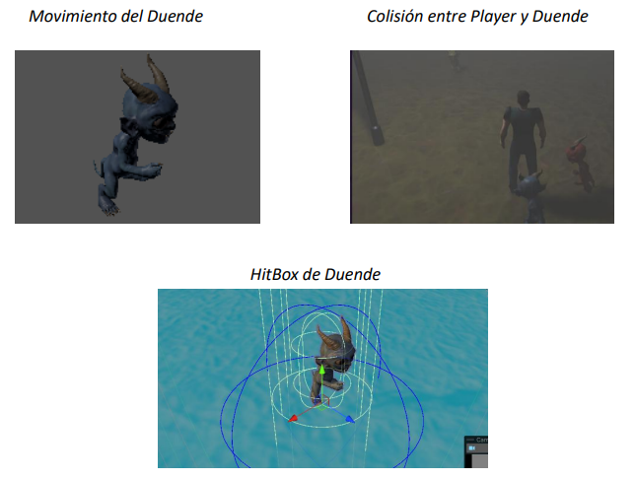

**Diseño**

**Historia de usuario**

|  |  |
| --- | --- |
| **Código: 013** | **Usuario: Walter Cussi** |
| **Nombre de la Historia de Usuario: Implementación de Enemigo "Duende" con IA de Guardia y Persecución** | |
| **Prioridad: Media** | **Riesgo de desarrollo: Medio** |
| **Estimación:5 horas** | **iteración Asignada: 1** |
| **Responsable: Walter Cussi** | |
| **Descripción: Como jugador, quiero que los enemigos "Duende" vigilen una posición fija, me persigan si me acerco, y vuelvan a su puesto si me alejo, para que el mundo se sienta más reactivo y desafiante.** | |
| **Enfoque/Objetivos: Enriquecer el entorno del videojuego con diablillos característicos de lore del norte argentino**  **Tareas:**   * **Encontrar Assets de duendes en la unity assets store** * **Crear un Script para el duende en reposo y duende corriendo** * **Implementarlo en el prototipo y testear**   **Criterios de aceptación:**   * **Duendes que vigilan el lugar, persiguen al jugador y vuelven a su puesto de control** | |
| **Observaciones:**   * **Obs 1: Se utiliza Mixamo para rigg y animaciones (Idle y Run).** * **Obs 2: El Player debe tener el Tag Player para ser detectado.** * **Obs 3: El PlayerHealth debe usar OnTriggerEnter para detectar el daño** | |

**Análisis**

**HU14:** Implementación de ataque cuerpo a cuerpo (Patada) y sistema de daño.

**Tabla EPS ( Entrada – Proceso – Salida).**

|  |  |
| --- | --- |
| **Entrada** | - Input de usuario (Tecla F o Clic Izquierdo).  - Animación "Kick" importada de Mixamo.  - Scripts PlayerAttack.cs y EnemyHealth.cs.  - Configuración de Capas ("Enemy" Layer).  - Prefab del Duende con Colliders configurados. |
| **Proceso** | 1. El script PlayerAttack detecta el input y activa el Trigger "Kick" en el Animator.  2. Se genera una esfera de detección invisible (Physics.OverlapSphere) en el objeto hijo AttackPoint.  3. El sistema verifica si hay colisionadores pertenecientes a la capa "Enemy" dentro de esa esfera.  4. Si se encuentra un enemigo, se accede a su componente EnemyHealth y se ejecuta el método TakeDamage().  5. Si la vida llega a cero, se ejecuta el método Die(), desactivando la IA y destruyendo el objeto. |
| **Salida** | - Reproducción visual de la animación de patada.  - Mensajes de confirmación en consola ("Golpeaste a [Nombre]").  - Actualización (reducción) de la variable de salud del enemigo.  - Desaparición (destrucción) del enemigo de la escena al morir. |

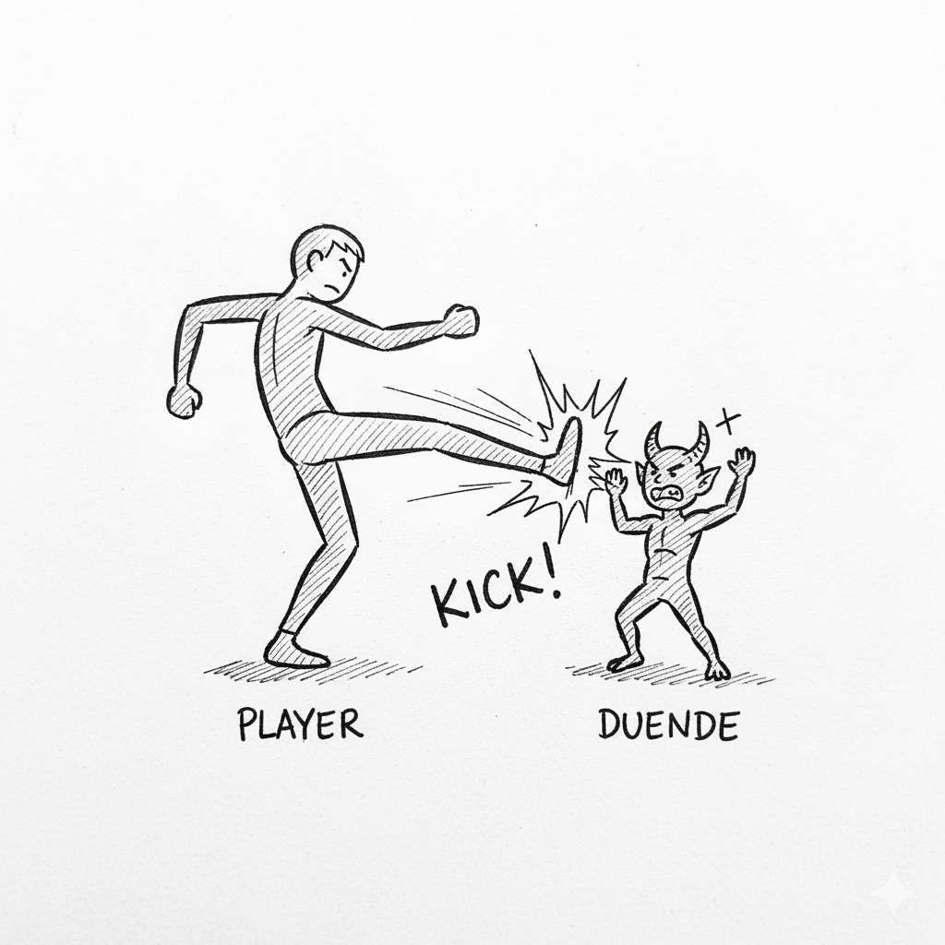**Boceto:**

**Diseño**

**Diagrama de clases:**

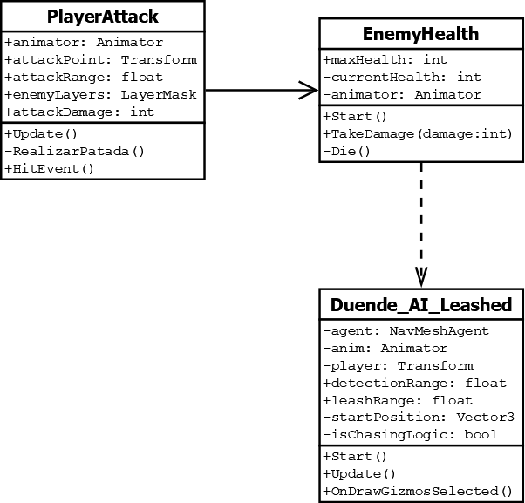

**Fase de implementación**

**Historia de usuario**

|  |  |
| --- | --- |
| **Código:** 0014 | **Usuario:** Jugador |
| **Nombre de la Historia de Usuario:** Sistema de Combate y Daño | |
| **Prioridad:** Alta | **Riesgo de desarrollo:** Medio |
| **Estimación:** 1.5 días | **iteración Asignada:** 2 |
| **Responsable:** Walter Leonel Cussi | |
| **Descripción:** Como jugador, quiero poder defenderme de los enemigos usando una patada para eliminarlos del juego y evitar perder vida. | |
| **Enfoque/Objetivos**: Lograr una mecánica de ataque responsiva y un sistema de salud modular para los enemigos.  **Tareas:**   1. Configuración del Animator (Trigger y Transiciones). 2. Programación de PlayerAttack (Detección de área). 3. Programación de EnemyHealth. 4. Configuración de prefabs y capas (Layers).   **Criterios de aceptación:**   1. La animación se reproduce fluidamente al presionar el botón. 2. El daño solo se aplica si el enemigo está dentro del rango visualizado (Gizmo). 3. El enemigo desaparece al recibir el daño letal.   **División de tareas:** Programación de Scripts / Configuración de Assets y Unity. | |
| **Observaciones:** Se utilizó Physics.OverlapSphere en lugar de colliders físicos en el pie para tener un control más preciso del área de impacto y evitar problemas de colisiones físicas no deseadas. | |

**Análisis**

**HU15: Uso práctico del invoke repeating. Vamos a utilizar la técnica para que estando cerca de la luz mala se creen ciertos efectos visuales en el jugador y además cuando un cuchillo es recolectado el rango y velocidad de la luz es incrementado**

**Tabla EPS ( Entrada – Proceso – Salida)**

|  |  |
| --- | --- |
| **Entrada** | **Luz mala de HU anteriores** |
| **Proceso** | **Crear y modificar scripts de collector de cuchillos y luz mala** |
| **Salida** | **Luz mala más agresiva y dinámica** |

**Diagrama de clases:**

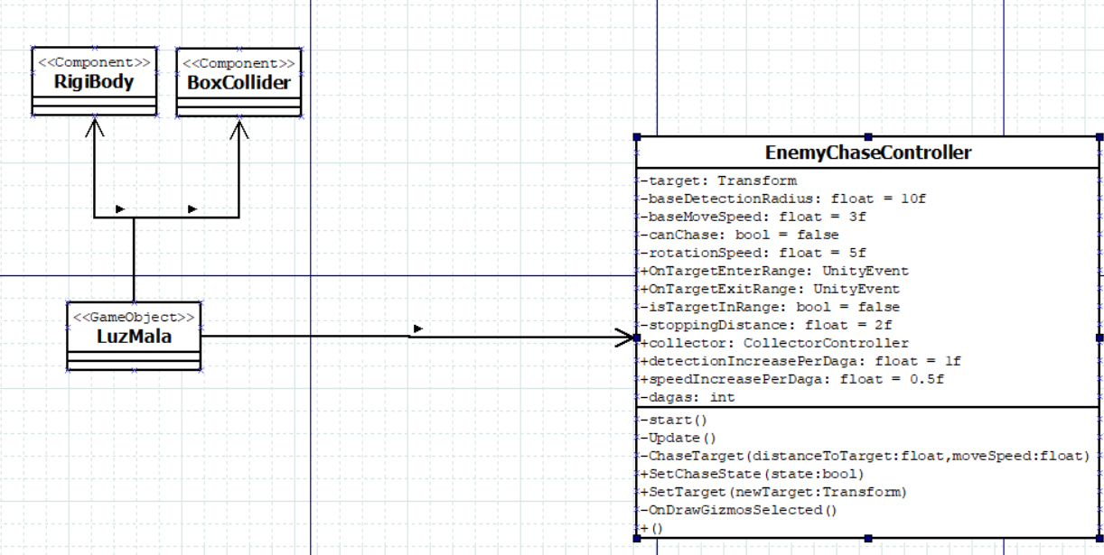**Historia de usuario**

|  |  |
| --- | --- |
| **Código: 015** | **Usuario: Espinosa Lautaro Eduardo** |
| **Nombre de la Historia de Usuario: Implementacion de Invoke repeating para dinamizar la luz mala** | |
| **Prioridad: Media** | **Riesgo de desarrollo: Media** |
| **Estimación: 2 horas** | **iteración Asignada: 1** |
| **Responsable: Espinosa Lautaro Eduardo** | |
| **Descripción: Como jugador cada vez que recogemos una daga, la agresividad de la luz mala va a verse en aumento con su velocidad y rango de acción para dificultar la recolección del resto de dagas** | |
| **Enfoque/Objetivos: Usar la técnica de invoke repeating para dinamizar el código de la luz mala**  **Tareas:**   * **Modificar el script EnemuyChaseController e implementar el Header Escalado por dagas para que cuando CollectorController reporte que el jugador tenga una o más dagas aumente el rango y la velocidad de la luz mala**   **Criterios de aceptación:**  **Luz mala más agresiva conforme se incrementan las dagas del jugador** | |
| **Observaciones: Sin observaciones** | |

**3. Mecánicas de Juego**

* **Controles:**
* W/A/S/D - Movimiento
* ESPACIO - Saltar
* Shift - Correr
* R: Para reiniciar
* E: agarrar
* F : para prender o apagar la linterna
* P: Pausa
* **Objetivos del jugador:**
* Modo Campaña: El jugador debe conseguir los 3 cuchillos perdidos por el pueblo y mina y regresarlos a la última tumba de la iglesia
* **Estados del juego:**
* **Los enemigos cuentan con la habilidad de disparar hacia la ultima posición de Marcille**

**4. Niveles y Mundo**

**Diseño de niveles:**

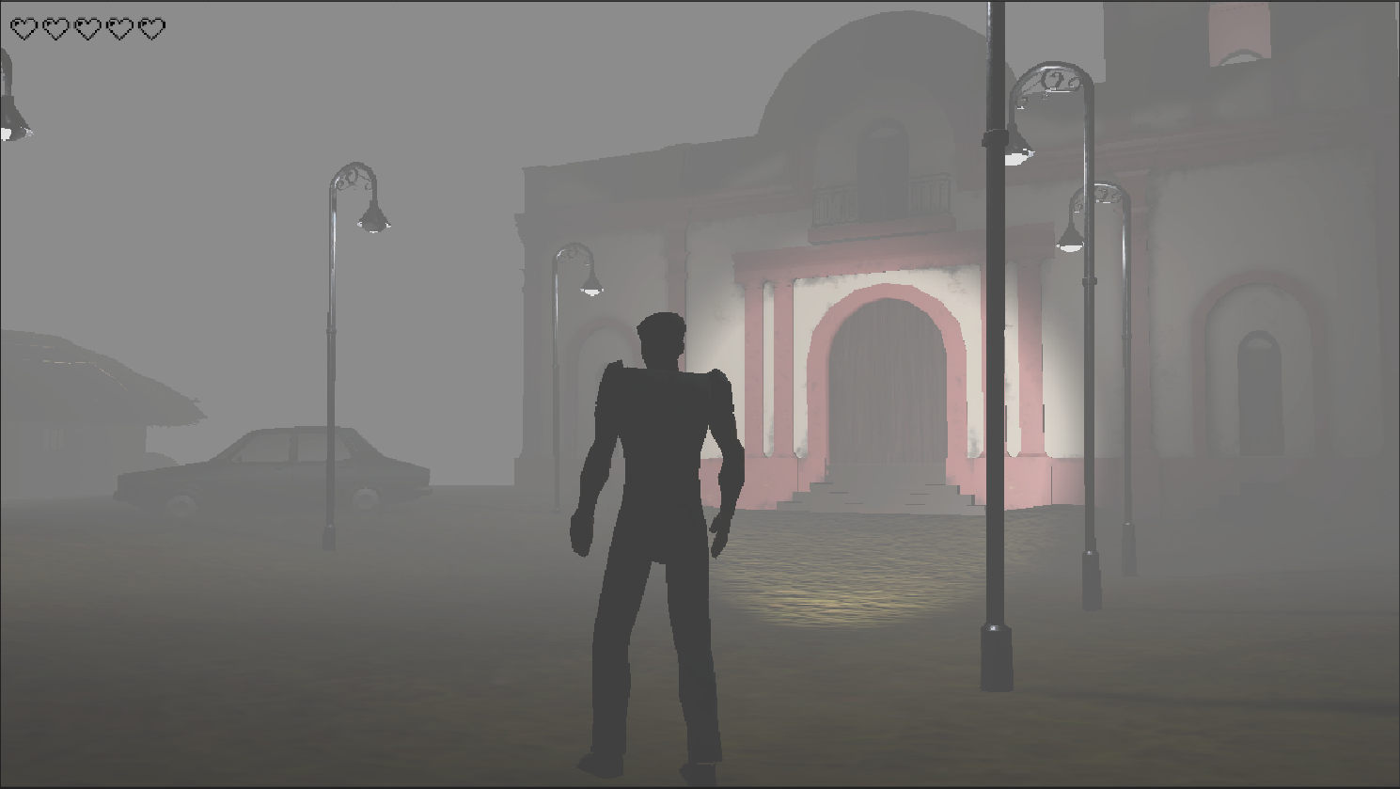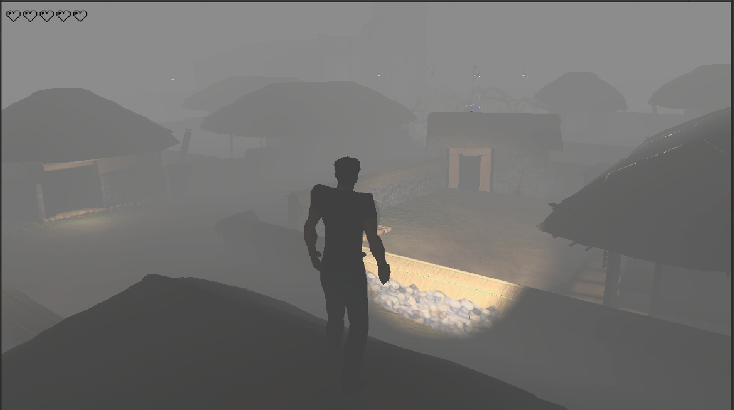

**6. Arte y Estética**

* **Estilo visual:** Low poly con inspiraciones en videojuegos de la época del Playstation
* Artes Conceptuales (Pantallas de inicio, gameover, ilustraciones para objetos de GUTIERREZ GIANELLA ALEXEANDRA)

**7. Música y Sonido**

* **Estilo musical: Ambientación variada**
* **Música por estado/nivel:**

**8. Interfaz (UI/UX)**

* **Pantallas principales:** (menú, HUD, inventario, puntuación, etc.)

|  |  |
| --- | --- |
| menú Principal | menú Pause |
|  |  |
| GameOver | Pantalla de creditos |
|  |  |
|  |  |
|  |  |

**9. Tecnología**

* **Motor gráfico:** Unity
* **Lenguaje de programación: C#**
* **Requisitos técnicos mínimos: 4GB RAM, 6GB ROM, Video Integrado (Recomendado)**
* **Plataformas de despliegue: PC**

**10. Producción**

* **Equipo de desarrollo:**
* Espinosa Lautaro Eduardo (Lider) - PVI
* Cussi Walter Leonel - PVI
* Vega Ariel Alejandro
* Pappalardo Mauro - PVI
* Estrada Luis Brian Gabriel - PVI
* NAVARRO ANA FLORENCIA
* GUTIERREZ GIANELLA ALEXANDRA